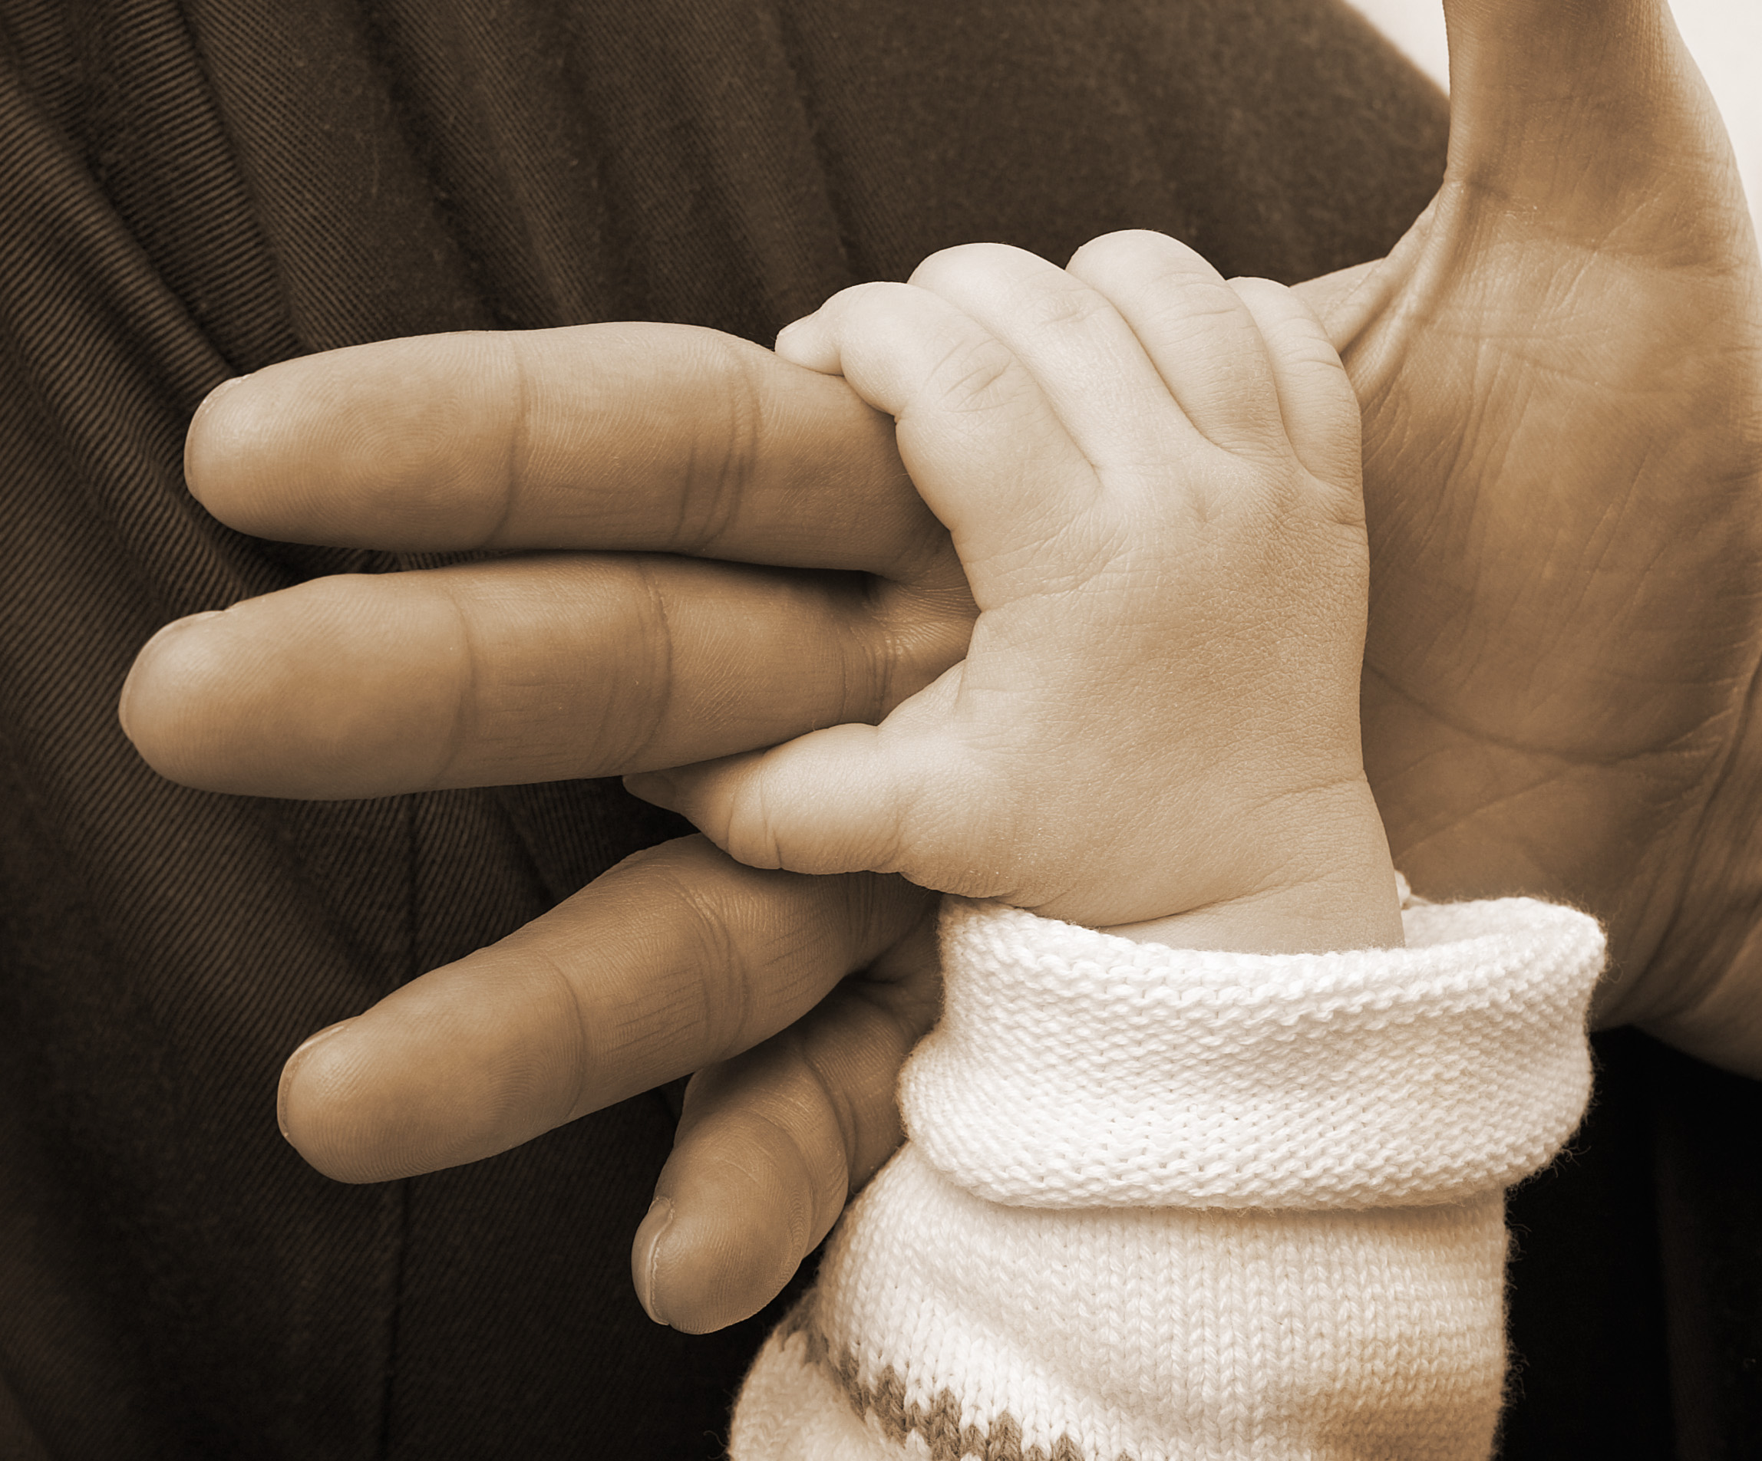

NOPSA-perhetyö
khvaperhetyojakotipalvelu

Nopsa- perhetyö on lyhytkestoista matalan kynnyksen perhetyötä, johon sisältyy 1 – 5 tapaamista asiakasperheen tarpeen mukaan. Nopsa-perhetyön työskentely keskittyy asiakasperheen kanssa perheessä sillä hetkellä olevaan akuuttiin pulmaan. Työskentely on ratkaisukeskeistä ja siinä hyödynnetään perheen kokemaan pulmalliseen tilanteeseen kohdennettuja työskentelytapoja. Työskentelyn aikana tapaamme vanhempia, lasta sekä perhettä yhdessä. Nopsa-perhetyön tapaamisten päätyttyä perhetyön työntekijä soittaa asiakkaalle ”mitä kuuluu” – puhelun.

Mikäli koet tarvitsevasi nopsa-perhetyötä, ota rohkeasti yhteyttä perhetyön sosiaaliohjaajaan.

Tarkempia tietoja NOPSA – perhetyöstä voit kysyä perhetyön sosiaaliohjaajalta.

Perhetyön sosiaaliohjaaja
Puh. 044 797 4878

